TQS: Product specification report
Ana Pereira [19905], Daniel Nunes [120161], Diego Aguilar [117122], Vitalie [107054]
v2025-12-19

TQS: Product specification report 1
1 Introduction 2
1.1 Overview of the project 2
1.2 Project limitations and know issues 3
1.3 References and resources 4
2 Product concept and requirements 5
2.1 Vision statement 5
2.2 Personas and scenarios 6
2.3 Project epics and priorities 9
3 Domain model 12
4 Architecture notebook 13
4.1 Key requirements and constrains 13
4.2 Architecture view 14
4.3 Deployment view (production configuration) 15
5 API for developers 16

Introduction

Overview of the project
O presente projeto foi desenvolvido no âmbito da unidade curricular de Testes e Qualidade de Software (TQS) do curso de Engenharia Informática da Universidade de Aveiro, no ano letivo de 2025/2026. O principal objetivo abrange temas como estratégias de teste (unitários, integração, sistema, aceitação), automação de testes, análise estática de código, métricas de qualidade e práticas de integração e entrega contínuas (CI/CD).
O MineForNow é uma plataforma digital inovadora que facilita o aluguer peer-to-peer (P2P) de veículos privados subutilizados. A solução visa criar uma ponte entre proprietários de veículos que desejam rentabilizar os seus carros quando não estão a utilizá-los e pessoas que necessitam de um veículo por períodos específicos, oferecendo uma alternativa mais flexível e económica às empresas tradicionais de rent-a-car.

Público-alvo:
- Proprietários de Veículos (Owners): Indivíduos que possuem um ou mais veículos e desejam obter rendimento extra disponibilizando-os para aluguer temporário.
- Inquilinos (Renters): Utilizadores que necessitam de um veículo para viagens, deslocações ou situações pontuais, procurando opções diversificadas a preços competitivos.
- Administradores: Gestores da plataforma responsáveis pela supervisão das operações, aprovação de novos proprietários e manutenção da qualidade do serviço.

Principais Funcionalidades:
- Sistema de autenticação e gestão de perfis com diferentes níveis de acesso
- Registo e gestão de veículos com fotos e especificações técnicas detalhadas
- Motor de pesquisa avançado com filtros por localização, datas, tipo de veículo, preço e características
- Sistema de reservas com gestão de disponibilidade
- Painel de controlo (dashboard) personalizado para cada tipo de utilizador
- Backoffice administrativo para gestão da plataforma

Proposta de Valor:
O MineForNow diferencia-se por combinar a conveniência de uma plataforma digital moderna com a economia colaborativa, permitindo que veículos parados gerem rendimento para os seus proprietários enquanto oferecem aos inquilinos uma maior variedade de opções a preços mais acessíveis do que as soluções tradicionais de aluguer de viaturas.

A arquitetura da aplicação segue uma abordagem moderna de desenvolvimento web, com um backend em Spring Boot (Java) que expõe uma API RESTful, e um frontend desenvolvido em React, comunicando através de endpoints seguros com autenticação JWT. Todo o projeto foi desenvolvido com foco na qualidade, incorporando testes em múltiplas camadas e análise contínua de código.

Project limitations and know issues
Sistema de Pagamentos Real
- Planeado: Integração com gateway de pagamentos (ex: Stripe, PayPal)
- Estado atual: Simulação de pagamentos sem processamento real
- Motivo: Fora do âmbito académico, requereria configuração de contas merchant e tratamento de dados financeiros sensíveis

Sistema de Avaliações e Reviews:
- Planeado: Permitir que renters avaliem veículos e owners após cada reserva
- Estado atual: Não implementado
- Motivo: Funcionalidade relegada para iterações futuras por limitações de tempo

Notificações Push/Email:
- Planeado: Alertas automáticos para confirmações de reserva, lembretes e comunicações
- Estado atual: Não implementado
- Motivo: Requereria integração com serviços externos de email/push notifications

Validação de Carta de Condução:
- Planeado: Sistema de upload e verificação de validade da carta de condução dos renters
- Estado atual: Não implementado
- Motivo: Restrições legais de conformidade com o RGPD.

Limitações Técnicas Conhecidas

- Sessões de utilizador: Tokens JWT expiram após período definido, requerendo novo login
- Responsividade: Algumas páginas podem não estar totalmente otimizadas para dispositivos móveis de menores dimensões
- Dados de demonstração: A aplicação inclui dados mock para fins de teste e demonstração
- Concorrência de reservas: O sistema não implementa locks otimistas para reservas simultâneas do mesmo veículo

References and resources
Backend (Java/Spring):
- Spring Boot versão 3.3.6 - Framework principal para desenvolvimento da API REST
- Spring Security - Autenticação e autorização com suporte a JWT
- Spring Data JPA - Abstração para acesso a dados com Hibernate
- H2 Database - Base de dados em memória para testes
- Lombok - Redução de código boilerplate (getters, setters, builders)
- JJWT versão 0.11.5 - Biblioteca para geração e validação de tokens JWT
- SpringDoc OpenAPI (Swagger) - Documentação automática e interativa da API REST.
- Spring Boot Actuator - Endpoints para monitorização e gestão da aplicação (Health checks, Metrics).

Frontend (React):
- React versão 18.2.0 - Biblioteca principal para construção da interface
- Vite versão 7.2.6 - Build tool e dev server de alta performance
- React Router DOM versão 6.20.0 - Gestão de rotas e navegação SPA
- Tailwind CSS versão 3.3.6 - Framework CSS utility-first para estilização
- Lucide React versão 0.294.0 - Biblioteca de ícones SVG
- Axios versão 1.13.2 - Cliente HTTP para comunicação com a API
- date-fns versão 2.30.0 - Manipulação de datas em JavaScript
- React Query versão 3.39.3 - Gerenciamento de estado remoto, caching e sincronização de dados.

Ferramentas de Testes e Qualidade:
- JUnit 5 - Framework de testes unitários para Java
- Mockito - Mocking de dependências em testes unitários
- Cucumber 7.18.0 - Testes de aceitação BDD (Behavior-Driven Development)
- Playwright 1.48.0 (Backend) / 1.57.0 (Frontend) - Automação de browser para testes E2E
- WebDriverManager 6.1.0 - Gestão automática de drivers de browser
- JaCoCo 0.8.12 - Análise de cobertura de código
- SonarQube Cloud - Análise estática de código e métricas de qualidade
- Xray 1.0.0 - Integração de testes com Jira
- k6 versão 0.49.0+ - Ferramenta para testes de carga e performance.

DevOps e Infraestrutura:
- Docker- Containerização da aplicação
- GitHub Actions - CI/CD pipeline para build e testes automatizados
- PostgreSQL - Base de dados de produção
- Maven - Gestão de dependências e build do backend
- npm - Gestão de dependências do frontend
- Prometheus, Grafana e Micrometer - Stack de observabilidade para recolha de métricas e dashboards.

Ferramentas de Desenvolvimento:
- VS Code - IDE utilizado no desenvolvimento
- Postman - Testes manuais de API REST
- Chrome DevTools - Debugging de frontend
- Google Lighthouse - Auditoria de performance web, acessibilidade e SEO.

Product concept and requirements

Vision statement
O sistema MineForNow foi concebido para resolver uma lacuna significativa no mercado de mobilidade em Portugal: a desconexão entre proprietários de veículos subutilizados e condutores que necessitam de transporte temporário flexível e acessível.
Atualmente, o mercado enfrenta dois problemas simétricos:
- Do lado da Oferta (Owners): Proprietários possuem ativos (veículos) que passam a maior parte do tempo parados, gerando apenas custos fixos (seguro, manutenção, impostos) sem qualquer retorno financeiro.
- Do lado da Procura (Renters): As soluções tradicionais de aluguer (Rent-a-Car) são frequentemente dispendiosas, rígidas em termos de localização e horários, e impessoais.

O MineForNow atua como uma plataforma de economia partilhada (P2P Car Sharing) que conecta estes dois grupos, permitindo a rentabilização de ativos ociosos e oferecendo uma alternativa de mobilidade mais económica e conveniente.
Key Features: Para endereçar este problema, o sistema compromete-se a entregar as seguintes funcionalidades nucleares no seu MVP (Minimum Viable Product):
- Autenticação e Gestão de Identidade: Um sistema seguro de registo e login para múltiplos perfis (Renters, Owners e Admins), garantindo a proteção de dados pessoais.
- Gestão de Frota (Owner): Ferramentas para os proprietários registarem veículos, definirem preços, gerirem a disponibilidade no calendário e visualizarem o histórico de ganhos.
- Pesquisa e Descoberta (Renter): Um motor de busca avançado que permite filtrar veículos por localização, datas, preço e características técnicas, com cálculo de disponibilidade em tempo real.
- Motor de Reservas e Transações: Um fluxo completo de reserva (Booking) que calcula o preço total, bloqueia as datas no calendário e processa o pagamento (atualmente simulado), gerindo os estados da reserva desde "Aguardando Pagamento" até "Confirmado".
- Backoffice de Administração: Um portal para a equipa de gestão validar a documentação de novos proprietários (prevenção de fraude) e monitorizar as métricas globais da plataforma.

Durante o processo de desenvolvimento e refinamento dos requisitos, algumas funcionalidades inicialmente previstas foram ajustadas ou postergadas para garantir a viabilidade do MVP:
- Pagamentos Reais: A integração completa com gateways de pagamento (Stripe/PayPal) e conformidade com normas bancárias (PSD2) foi substituída por uma simulação robusta. A estrutura de dados e lógica estão prontas, mas a transação financeira real não ocorre neste estágio.
- Sistema de Seguros: A implementação de uma apólice de seguro real e automatizada foi considerada demasiado complexa para o âmbito académico. Foi substituída por um modelo simplificado onde o seguro é "assumido" na transação, sem integração com seguradoras externas.
- Comunicação (Chat) e Mobile App: Funcionalidades como chat em tempo real e aplicação móvel nativa foram removidas para priorizar a estabilidade da versão Web e o fluxo core de reserva.

O MineForNow distingue-se no ecossistema de mobilidade através do seu posicionamento específico:
- Vs. Rent-a-Car Tradicional: Diferencia-se pelo modelo Asset-Light (não possui frota própria) e pelo custo reduzido, oferecendo maior flexibilidade geográfica e contacto direto com o proprietário.
- Vs. Classificados (OLX): Ao contrário de sites de anúncios simples, o MineForNow oferece uma plataforma transacional completa (end-to-end), gerindo pagamentos, reservas e confiança, em vez de apenas facilitar o contacto inicial.
- Vs. Concorrentes P2P Internacionais: O foco exclusivo no mercado português permite uma melhor adaptação às regras locais, suporte em língua nativa e uma estratégia de proximidade que grandes plataformas globais não conseguem replicar facilmente.

Personas and scenarios
Personas:

Persona 1
Nome: Pierre Petit.
Idade: 47.
Ocupação: Gestor de Projetos.
Background: Pierre Petit é um Gestor de Projetos francês que possui uma casa de férias em Portugal, onde passa apenas duas semanas por ano. Mantém dois carros e um barco no país, que permanecem guardados na garagem durante a sua ausência. Focado na eficiência financeira, vê estes veículos como "ativos mortos" durante 50 semanas do ano, gerando apenas custos fixos sem retorno. O seu objetivo é monetizar estes ativos alugando-os enquanto está em França, transformando despesas em lucro. No entanto, necessita de uma plataforma de gestão completa ("chave na mão") que resolva a logística remota, seguros e manutenção, garantindo rendimento passivo sem adicionar preocupações à sua rotina.

Persona 2
Nome: Lucas.
Idade: 34.
Ocupação: Gestor de Marketing Digital.
Background: Lucas é um Gestor de Marketing Digital brasileiro que está a realizar as suas primeiras férias de 10 dias em Portugal com a namorada. O seu plano é fazer uma road trip de Lisboa ao Algarve, explorando praias remotas e vilas inacessíveis por transportes públicos. O seu principal objetivo é fugir à rigidez de horários e às rotas limitadas dos autocarros e comboios, recusando-se a perder tempo em esperas. No entanto, receia que o aluguer de carros tradicional consuma horas preciosas com filas de check-in e burocracia, o que anularia a liberdade que procura. Lucas procura uma aplicação que permita uma transição imediata do aeroporto para a estrada, exigindo um check-in totalmente digital para evitar balcões. A sua prioridade é a conveniência e velocidade, garantindo que maximiza cada minuto da viagem para a exploração.

Persona 3
Nome: Fernando.
Idade: 68.
Ocupação: Reformado.
Background: Fernando é um reformado português que, após uma vida dedicada a uma família numerosa, vê o seu estimado carro de 7 lugares passar a maior parte do tempo parado na garagem. Embora mantenha o veículo por valor sentimental e para os habituais almoços de domingo em família, preocupa-se com os custos fixos (seguro, inspeção, manutenção) de um ativo que raramente usa. O seu objetivo é rentabilizar o carro para cobrir estas despesas sem ter de o vender, mas recusa-se a lidar com a complexidade de entregar chaves a estranhos ou gerir burocracias e pagamentos. Fernando procura uma plataforma de car-sharing que lhe ofereça total tranquilidade, funcionando como um serviço "chave na mão" que trate dos seguros, triagem de condutores e limpezas. Para ele, é essencial poder bloquear o carro para uso pessoal sempre que necessário, garantindo rendimento extra sem comprometer a sua paz de espírito.

Persona 4
Nome: Alexandre.
Idade: 32.
Ocupação: UI/UX Designer.
Background: Alexandre é um Designer de UI/UX que vive no centro da cidade e trabalha 100% remotamente. Como prefere deslocar-se a pé ou de bicicleta no seu dia a dia, o seu carro sofre de uma subutilização crónica, sendo usado apenas esporadicamente para viagens de fim de semana. Alexandre vê o veículo como um custo fixo injustificado e deseja transformá-lo numa fonte de rendimento durante os 90% do tempo em que está parado na garagem. Contudo, como profissional da área tecnológica, não tem qualquer paciência para burocracias, gestão manual de reservas ou encontros para entrega de chaves. Procura uma experiência "set-it-and-forget-it" (configurar e esquecer): uma plataforma totalmente digital e automatizada que rentabilize o seu ativo com o mínimo de esforço pessoal, eliminando toda a fricção do processo de aluguer.

Persona 5
Nome: João.
Idade: 21.
Ocupação: Estudante Universitário.
Background: João é um estudante universitário de Aveiro que vive para os meses de verão, festivais de música e road trips com o seu grupo inseparável de amigos. O seu grande obstáculo logístico é que o grupo é composto por sete pessoas, o que os obriga constantemente a levar dois carros para qualquer viagem. Para João, isto representa um desperdício financeiro (duplica combustível e portagens) e, pior ainda, divide o grupo, arruinando a dinâmica de partilha da viagem. O seu objetivo é simples: viajarem todos juntos no mesmo veículo para reduzir custos e manter a diversão unida. Procura uma plataforma digital transparente, sem taxas ocultas ou restrições abusivas para jovens condutores, que lhe permita alugar facilmente um veículo de 7 lugares ou uma carrinha. João valoriza a conveniência e o preço justo, querendo resolver a logística em poucos cliques para se focar no que realmente importa: a experiência com os amigos.

Scenarios:
Cenário A — Gestão Remota de Ativos (Pierre)
Este cenário ilustra o fluxo de um proprietário residente no estrangeiro que pretende monetizar veículos parados em Portugal sem intervir na logística diária.
- Registo e Configuração: Pierre acede à plataforma, cria a sua conta e regista os seus dois veículos e o barco.
- Definição de Disponibilidade: Através do calendário da aplicação, define os períodos exatos em que os veículos estão livres para aluguer.
- Gestão Operacional Delegada: A plataforma assume a responsabilidade operacional integral, coordenando a verificação de segurança, a limpeza e a entrega do veículo ao cliente final.
- Monitorização e Bloqueio: Pierre recebe notificações em tempo real sobre cada aluguer realizado. Quando planeia a sua visita a Portugal, acede à aplicação para bloquear as datas desejadas, garantindo que os veículos estão disponíveis para o seu uso pessoal à chegada.

Cenário B — Aluguer Turístico Ágil (Lucas)
Este fluxo foca-se na experiência do turista que prioriza a rapidez e a eliminação de processos burocráticos presenciais.
- Reserva Antecipada: Antes da viagem, Lucas reserva o veículo desejado através da aplicação, garantindo a disponibilidade.
- Check-in Digital: Para evitar filas no aeroporto, realiza o check-in completo via app (envio de documentos e validação de identidade) antes de aterrar.
- Localização e Recolha: Ao chegar a Lisboa, a aplicação indica a localização exata do veículo. Lucas dirige-se ao ponto de encontro onde um responsável do veículo o aguarda para a entrega das chaves, num processo rápido e sem papelada adicional.

Cenário C — Rentabilização Segura e Flexível (Fernando)
Cenário focado no utilizador sénior que possui um veículo de grande porte subutilizado e valoriza a segurança e o controlo sobre o ativo.
- Definição de Regras: Ao registar o seu carro de 7 lugares, Fernando configura regras de negócio específicas, como a imposição de uma duração mínima de aluguer (ex: apenas alugueres superiores a 1 dia).
- Gestão de Confiança: A plataforma gere todo o processo de triagem: verifica a idoneidade do condutor e assegura a cobertura do seguro, retirando esse ónus de Fernando.
- Uso Híbrido: Fernando mantém o controlo total da agenda, bloqueando proativamente no calendário os dias necessários para os seus almoços de família, disponibilizando o carro para rentabilização apenas nos restantes períodos.

Cenário D — Gestão Automatizada "Low-Touch" (Alexandre)
Este fluxo demonstra o uso da plataforma por perfis tecnológicos que procuram rendimento passivo com interação mínima.
- Configuração "Set-and-Forget": Alexandre regista o veículo e ativa o modo de disponibilidade automática (“Sempre disponível, exceto quando bloqueado”).
- Automação de Processos: O sistema aceita e gere as reservas automaticamente dentro dos parâmetros definidos, sem necessidade de aprovação manual por parte de Alexandre.
- Notificações Passivas: A interação de Alexandre resume-se à receção de notificações informativas sobre o início e fim dos alugueres, eliminando a necessidade de troca de mensagens com os locatários.

Cenário E — Mobilidade de Grupo e Proximidade (João)
Cenário focado na pesquisa específica por capacidade e conveniência geográfica para grupos.
- Pesquisa Filtrada: João utiliza os filtros da plataforma para pesquisar especificamente por "Carrinhas de 7+ lugares" disponíveis nas datas da sua viagem com amigos.
- Geolocalização: O sistema apresenta opções baseadas na proximidade da sua localização atual em Aveiro.
- Reserva e Levantamento: Após confirmar que o veículo cumpre os requisitos do grupo e efetuar a reserva, João dirige-se ao local indicado nas imediações para o levantamento do veículo, facilitando a logística de partida.

Project epics and priorities
Iteration I0 (11/11):
- Define the product concept. Work on Personas, main scenarios, and expected Epics.
- Team resources setup: code repository, collaborative documents space, ...
- Start backlog (JIRA).
Iteration I1 (18/11):
- Show: Product concept (overview of epics and stories).
- Define system architecture.
- Define the SQE tools and practices (initial version).
- CI Pipeline (initial version).
- Product specification report (draft version).
- Backlog management system setup.
Iteration I2 (25/11):
- Show: Software/system architecture proposal.
- Show: Main elements of the SQA strategy (planned and/or configured).
- A couple of core user stories detailed and implemented.
- Initial API and repository.
- CI pipeline (full featured).
- QA Manual (report).
- Test management environment & automation.
Iteration I3 (02/12):
- Show: Product increment with (at least) a couple of core user stories.
- Show: CI Pipeline, QG enforcement and merge-request policy.
- Show: Requirements x tests traceability.
- Set up the CD pipeline.
- Services API (complete).
- User stories involving data access & persistence (for customers and staff).
Iteration I4 (09/12):
- Show: Comprehensive REST API.
- Show: CD Pipeline: services deployed to containers (or cloud).
- Show: Quality dashboards (Xray, Sonar).
- Stabilize the Minimal Viable Product (MVP).
- All deployments are available on the server.
- Relevant/representative data included in the repositories (not a “clean state”).
- Non-functional tests and systems observability.

Iteration I5 (16/12):
- Show: Minimal Viable Product (MVP), deployed in the server (or cloud).
- Show: Oral presentation/defense.

Épicos:

Epic 1 - Gestão de Veículos e Proprietários
Descrição: Implementação dos serviços dedicados à persona 'Owner' (Proprietário), permitindo a rentabilização de ativos subutilizados.
Âmbito Funcional: O épico abrange as seguintes funcionalidades principais:
- Onboarding de Proprietários: Fluxo de registo e aprovação de novos proprietários na plataforma.
- Gestão do Ciclo de Vida do Veículo: Funcionalidades de registo, ativação, desativação e gestão de calendário de disponibilidade dos veículos.
- Monitorização de Negócio: Disponibilização de ferramentas de análise e métricas através de um Dashboard dedicado, conforme os requisitos definidos no MVP.

Epic 2 - Pesquisa e Reserva de Veículos para Clientes
Descrição: Implementação dos serviços essenciais do Renter (Arrendatário) definidos para o MVP. Este épico engloba o fluxo completo de descoberta e transação (End-to-End).
Âmbito Funcional: O épico abrange as seguintes funcionalidades principais:
- Pesquisa e Filtros: Permite ao utilizador pesquisar veículos por localização e data, bem como aplicar filtros avançados para refinar a seleção.
- Detalhes do Veículo: Consulta de detalhes técnicos e especificações dos veículos listados.
- Gestão de Reserva: Fluxo de conclusão da reserva, incluindo a simulação de pagamento.

Epic 3 - Segurança, Verificação e Seguros
Descrição: Implementação dos mecanismos de confiança e administração da plataforma (Backoffice), assegurando a integridade das transações e dos utilizadores.
Âmbito Funcional: O épico abrange as seguintes funcionalidades de suporte e segurança:
- Gestão de Identidade (KYC): Implementação de processos de verificação de identidade (Know Your Customer) para novos proprietários, garantindo a legitimidade dos utilizadores.
- Administração e Monitorização: Ferramentas de Backoffice para a gestão de permissões de utilizadores e monitorização de métricas globais de negócio.
- Mitigação de Risco: Implementação de políticas de seguros e mecanismos automáticos para o bloqueio de contas consideradas suspeitas.

Epic 4 - Avaliações e Reputação
Descrição: Implementação do sistema de confiança e reputação da plataforma (Trust & Safety), fundamental para a autorregulação da comunidade.
Âmbito Funcional: O épico foca-se nos mecanismos de feedback e transparência:
- Sistema de Feedback: Permite aos utilizadores partilhar a sua experiência de aluguer através de classificações quantitativas (ratings) e comentários textuais.
- Ecossistema de Confiança: Criação de um histórico público de avaliações que promove a transparência e responsabiliza os intervenientes.
- Apoio à Decisão: Disponibilização da reputação acumulada para auxiliar futuros locatários e proprietários na tomada de decisão segura.
Epic 5 - Gestão de Identidade e Navegação Core
Descrição: Implementação da estrutura base da aplicação, garantindo que visitantes podem visualizar a plataforma e utilizadores podem registar-se e autenticar-se de forma segura.
Âmbito Funcional: O épico estabelece os alicerces da experiência de utilização:
- Acesso e Autenticação: Desenvolvimento dos fluxos de registo e login seguro para todos os tipos de utilizadores.
- Navegação Condicional: Implementação de lógica de interface dinâmica que adapta menus e acessos consoante o perfil do utilizador (Admin vs User).
- Portal Público: Criação da Landing Page e áreas de visualização acessíveis a visitantes não autenticados.

Epic 6 - Configuração e Infraestrutura
Descrição: Estabelecimento da base técnica do projeto, garantindo as ferramentas e processos necessários para o desenvolvimento eficiente e sustentável das funcionalidades de negócio.
Âmbito Funcional: O épico abrange as tarefas estruturais e de DevOps:
- Ambiente e Repositórios: Configuração inicial do ambiente de desenvolvimento e dos repositórios de código para controlo de versões.
- Automação (CI/CD): Implementação das pipelines de Integração e Entrega Contínua para automatizar builds, testes e deployments.
- Garantia de Qualidade (SQA): Integração de ferramentas de qualidade de software (como SonarCloud ou linters) para assegurar a manutenção de padrões elevados de código desde o início.

Domain model
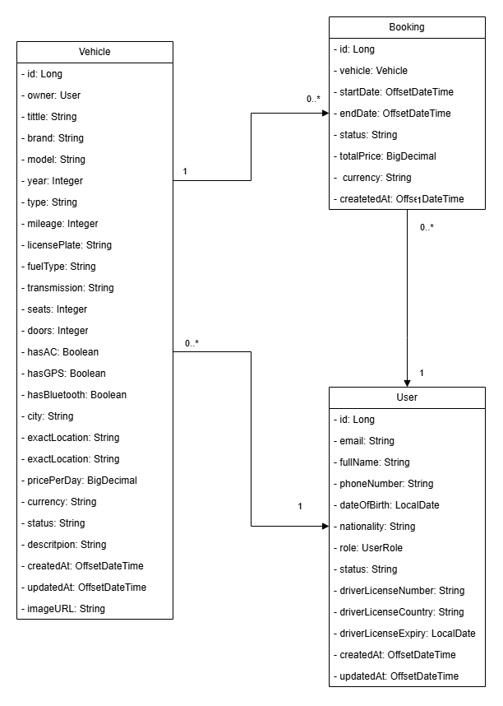

O diagrama de classes ilustra a estrutura fundamental de dados do sistema MineForNow, centrada em três entidades principais que suportam o negócio de aluguer P2P: User, Vehicle e Booking.
1. Entidades Principais
- User (Utilizador): Representa os atores da plataforma. Esta entidade centraliza tanto os dados de autenticação (email) e identificação (fullName, dateOfBirth), como os dados legais necessários para o aluguer (driverLicenseNumber). O atributo role distingue as permissões entre Proprietários (Owners), Inquilinos (Renters) e Administradores.
- Vehicle (Veículo): Representa o ativo disponível para aluguer. Contém especificações técnicas detalhadas (brand, model, fuelType, transmission), informações comerciais (pricePerDay, currency) e dados de localização (city, exactLocation). Inclui também atributos de estado e URLs para imagens, essenciais para o catálogo visual.
- Booking (Reserva): Materializa a transação de aluguer. Esta entidade associa um veículo a um utilizador num intervalo temporal definido (startDate, endDate), calculando o valor financeiro (totalPrice) e gerindo o ciclo de vida do pedido através do atributo status.
2. Relacionamentos e Cardinalidades
O modelo define as interações entre as entidades através das seguintes associações:
- User 1 : N Vehicle (Propriedade): Um utilizador (no papel de Owner) pode registar e possuir múltiplos veículos (0..*), mas cada veículo pertence inequivocamente a um único proprietário (1).
- User 1 : N Booking (Requisição): Um utilizador (no papel de Renter) pode efetuar múltiplas reservas (0..*) ao longo do tempo. Cada reserva está associada a apenas um utilizador responsável (1).
- Vehicle 1 : N Booking (Disponibilidade): Um veículo pode ser objeto de múltiplas reservas (0..*) distintas (desde que em datas não sobrepostas), estando cada reserva ligada a um único veículo específico (1).

Architecture notebook

Key requirements and constrains

A arquitetura do projeto MineForNow foi concebida com dois conceitos fundamentais em mente: desempenho de baixa latência e extensibilidade modular. Estas considerações guiaram a seleção do modelo arquitetural e das tecnologias, com o objetivo de responder à natureza dinâmica de um mercado Peer-to-Peer (P2P). A equipa focou-se em garantir que o sistema fosse robusto para uso a longo prazo, capaz de lidar com picos de tráfego sazonais sem degradação de serviço, e adaptável a melhorias futuras, tais como a integração de uma aplicação móvel nativa. Ao priorizar estes aspetos, a equipa procurou tornar a arquitetura "future-proof", assegurando a sua escalabilidade e longevidade.

Adicionalmente, embora o produto atual opere com componentes contentorizados num ambiente unificado, a arquitetura foi desenhada com a flexibilidade como prioridade. A possibilidade de uma futura separação física destes componentes foi considerada, levando à adoção de uma abordagem arquitetural em camadas (Layered Architecture) com isolamento estrito entre o Frontend (React) e o Backend (Spring Boot). Esta abordagem não só permite uma potencial distribuição futura (ex: microserviços), como também assegura a modularidade e facilidade de manutenção.

Para endereçar as dependências de hardware e sistemas externos, o sistema foi desenhado para funcionar eficientemente sob condições inusitadas. As dependências críticas, como o armazenamento de ficheiros e a base de dados, foram isoladas através de interfaces e contentorização (Docker), permitindo que sejam substituídas ou escaladas independentemente do resto do sistema. A equipa também antecipou a necessidade de integrações com sistemas de terceiros (como gateways de pagamento e serviços de geolocalização), implementando padrões de desenho (como Adapters) que isolam a lógica de negócio destas dependências externas. Este design prospetivo assegura que o sistema pode adaptar-se eficientemente a várias plataformas de interface — incluindo Web, dispositivos móveis e potencialmente quiosques digitais — fornecendo uma fundação sólida para o crescimento futuro do MineForNow.

Architecture view

A nossa arquitetura compreende três componentes principais, cada um desempenhando um papel crítico para assegurar a operação fluida e a funcionalidade da plataforma de aluguer P2P:

Database: No núcleo do sistema reside a base de dados principal, suportada por PostgreSQL. Esta atua como o repositório centralizado para o armazenamento de dados cruciais, garantindo a persistência e integridade das informações relacionadas com utilizadores (Owners e Renters), o catálogo de veículos, o registo de transações de aluguer (bookings) e o sistema de avaliações (reviews). A estrutura relacional foi desenhada para manter a consistência dos dados, assegurando acessibilidade em toda a plataforma e suportando relações complexas entre as entidades do domínio.

Backend: O backend do sistema MineForNow é desenvolvido utilizando Spring Boot, uma framework robusta para a construção de aplicações de nível empresarial. Este componente atua como o cérebro lógico da plataforma e consiste em três camadas chave:
- REST API: Facilita a comunicação entre o frontend e o backend, expondo endpoints padronizados que permitem a troca de dados (em formato JSON) e a integração de sistemas. Define o contrato de serviço para operações como "Pesquisar Veículo" ou "Criar Reserva".
- Business Logic (Service Layer): Aloja a lógica de negócio central da aplicação. É aqui que são processadas as regras de validação (ex: verificar se um veículo está disponível nas datas solicitadas, calcular o preço total com base na duração), a gestão de estados das reservas e a orquestração de fluxos de trabalho.
- Data Repositories: Gere as interações diretas com a base de dados principal, abstraindo a complexidade das queries SQL e manuseando a recuperação, armazenamento e manipulação de objetos de dados.

Frontend O frontend engloba a interface visual e interativa, desenvolvida com React + Vite, adaptada para servir as diferentes personas do sistema:
- Marketplace Portal (Renter View): Capacita os clientes a pesquisar veículos com filtros avançados (geolocalização, preço, tipo), visualizar detalhes técnicos e efetuar reservas através de uma interface intuitiva e responsiva.
- Owner Management Dashboard: Fornece aos proprietários ferramentas para gerir a sua frota, definir calendários de disponibilidade, visualizar métricas de rendimento e aprovar pedidos de aluguer.
- Administrative Panel: Uma área restrita para administradores da plataforma gerirem a verificação de utilizadores (KYC) e moderarem o sistema.
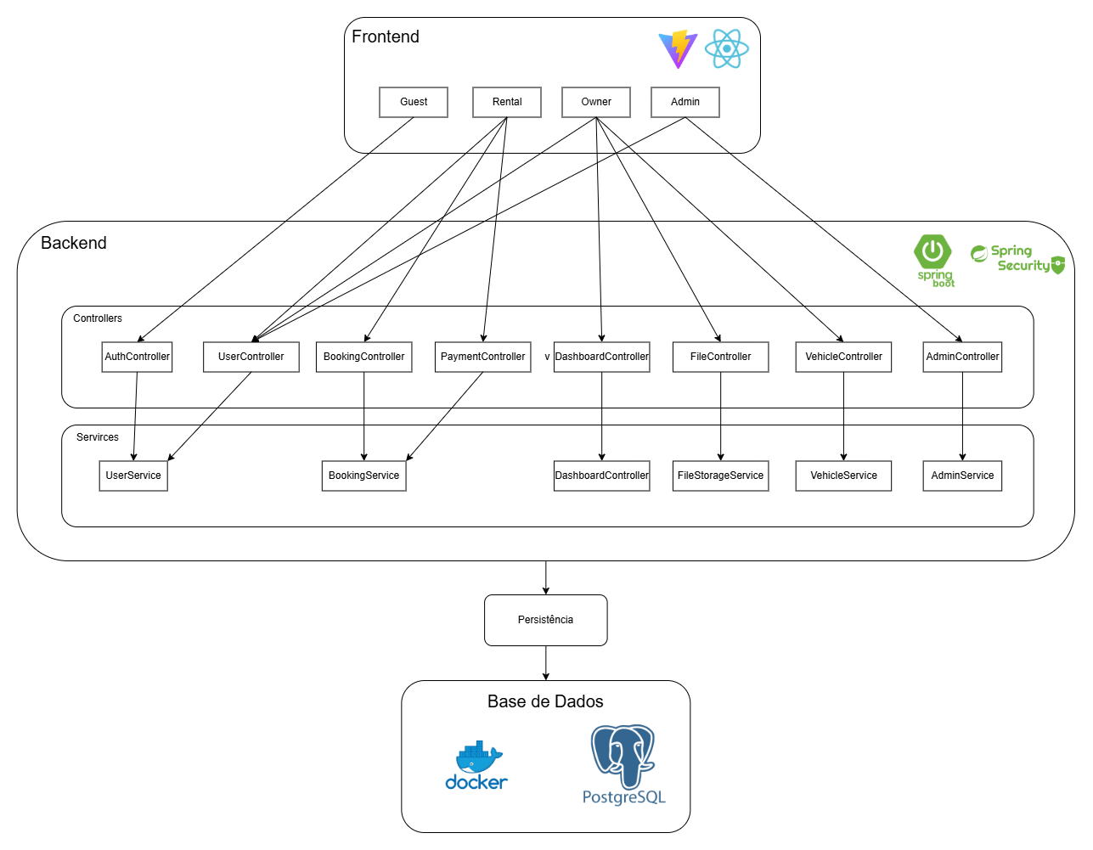

Deployment view (production configuration)
A organização da solução em ambiente de produção segue a arquitetura previamente detalhada na secção Architecture view.

API for developers
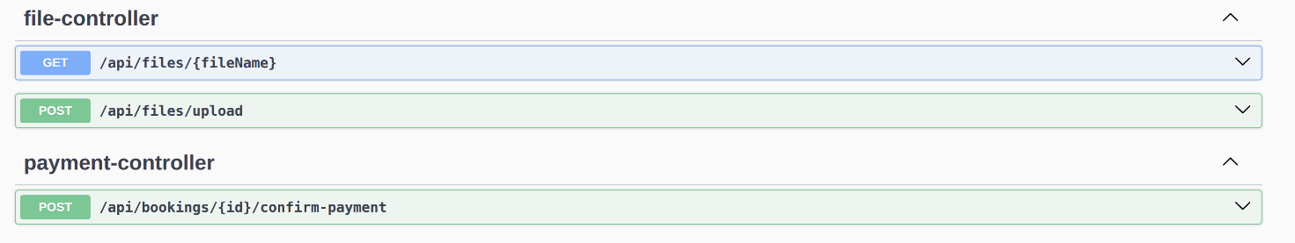
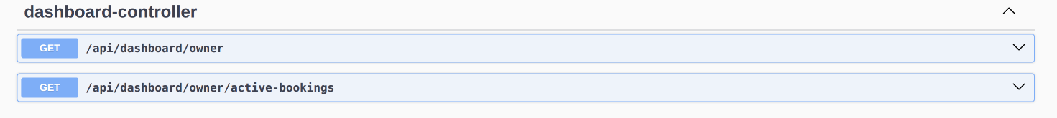
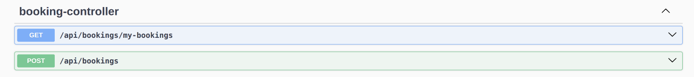
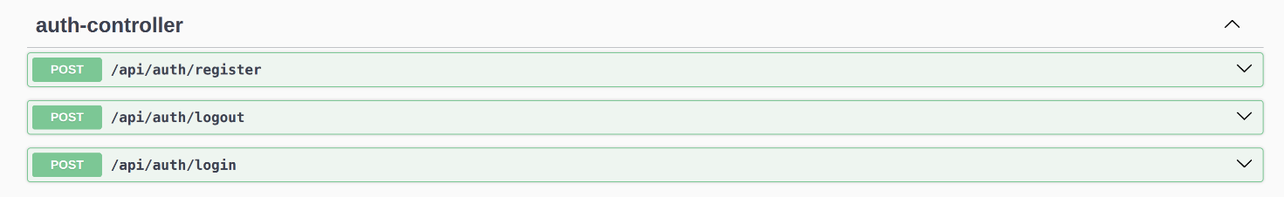
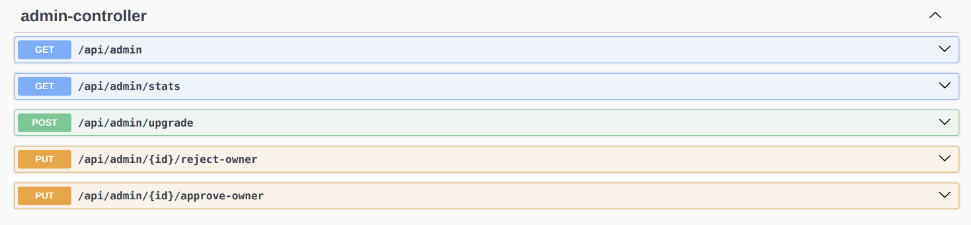
API documentada através do swwager:

